МИНИСТЕРСТВО НАУКИ И ВЫСШЕГО ОБРАЗОВАНИЯ РОССИЙСКОЙ ФЕДЕРАЦИИ

Федеральное государственное бюджетное образовательное учреждение

высшего образования

«Вятский государственный университет»

(ФГБОУ ВО «ВятГУ»)

Факультет автоматики и вычислительной техники

Кафедра ЭВМ

Отчёт

Лабораторная работа № 3 по дисциплине

«Вычислительная математика»

«МЕТОДЫ ПРИБЛИЖЕНИЯ ФУНКЦИЙ»

Вариант 7

Выполнил студент группы ИВТб-2301-04-00 / Жеребцов К. А./

Проверил преподаватель / Исупов К. С./

Киров 2021

**Цель работы**

Изучить методы приближения функций: интерполяции Лагранжа и Ньютона, метод наименьших квадратов.

**Задание**

1. По таблице с не равноотстоящими значениями аргумента выполнить интерполяцию, используя формулу Лагранжа. Точность E<=0,000001.

X=0,263

0,05 0,050042

0,10 0,100335

0,17 0,171657

0,25 0,255342

0,30 0,309336

0,36 2,376403

2. По таблице с равноотстоящими значениями аргумента вычислить значения функции для заданных значений аргументов, используя первую и вторую интерполяционные формулы Ньютона. Точность E<=0.000001.

X1=1,3617; X2=1,3921; X3=1,3359; X4=1,400;

1,340 4,25562

1,345 4,35325

1,350 4,45522

1,355 4,56184

1,360 4,67344

1,365 4,79038

1,370 4,91306

1,375 5,04192

1,380 5,17744

1,385 5,32016

1,390 5,47069

1,395 5,62968

3. По заданным экспериментальным точкам выбрать вид эмпирической зависимости и выполнить среднеквадратичное приближение функции, применив метод наименьших квадратов для оценки параметров выбранной зависимости.

4,0 1,23

4,1 1,28

4,2 1,33

4,3 1,38

4,4 1,44

4,5 1,49

**Ход выполнения работы:**

1. 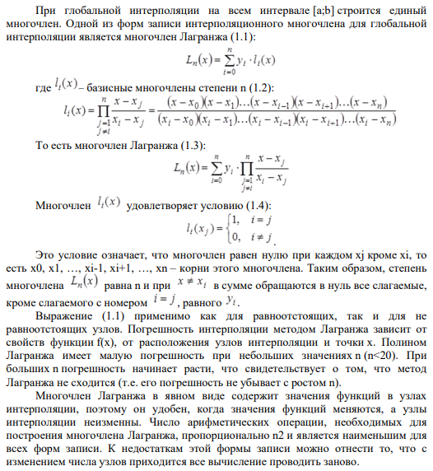Интерполяция по Лагранжу

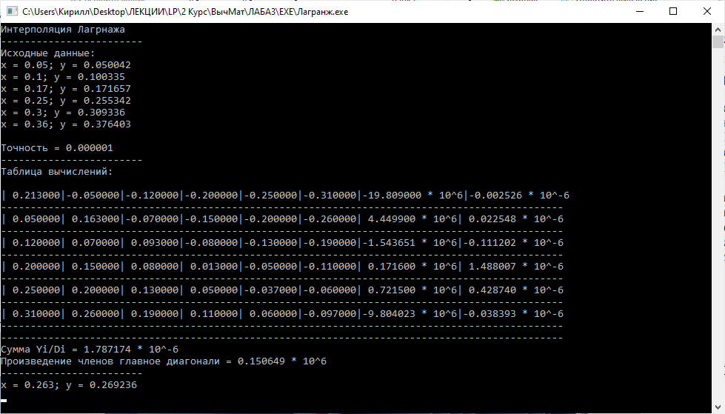

Рис. 1 – Результат выполнения программы.

Результат проверки:

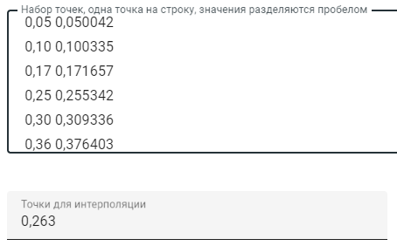

Рис. 2 – Исходные данные.

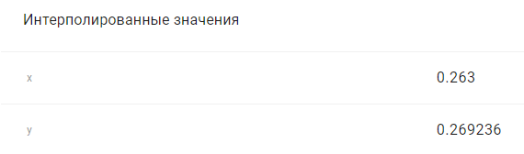

Рис. 3 – Результат вычислений.

Листинг:

**program** lagrang;

**uses**

crt;

**const**

N = 5;

**var**

xs: **array**[0..n] **of** real = (0.05, 0.10, 0.17, 0.25, 0.30, 0.36);

ys: **array**[0..n] **of** real = (0.050042, 0.100335, 0.171657, 0.255342, 0.309336, 0.376403);

tab: **array**[0..n, 0..n] **of** real;

d, yd: **array**[0..n] **of** real;

x: real = 0.263;

p: real = 1;

l: real;

s: real = 0;

i, j: byte;

e := 0.000001;

**begin**

writeln('Интерполяция Лагрнажа');

writeln('------------------------');

writeln('Исходные данные:');

**for** i := 0 **to** n **do** writeln('x = ', xs[i], '; y = ', ys[i]);

writeln();

writeln('Точность = ', e:1:6);

writeln('------------------------');

writeln('Таблица вычислений:');

**for** i := 0 **to** n **do**

**begin**

**for** j := 0 **to** n **do**

**begin**

**if** i = j **then** tab[i, j] := x - xs[j] **else** tab[i, j] := xs[i] - xs[j];

**end**;

**end**;

**for** i := 0 **to** n **do** p := p * tab[i, i];

**for** i := 0 **to** n **do**

**begin**

**for** j := 0 **to** n - 1 **do**

**begin**

**if** j = 0 **then** d[i] := tab[i, j] * tab[i, j + 1] **else** d[i] := d[i] * tab[i, j + 1];

**end**;

**end**;

**for** i := 0 **to** n **do**

**begin**

yd[i] := ys[i] / d[i];

s := s + yd[i];

**end**;

writeln();

**for** i := 0 **to** n **do**

**begin**

**for** j := 0 **to** n **do**

**begin**

**if** tab[i,j] < 0 **then**

write('|',tab[i, j]:1:6)

**else**

write('| ',tab[i, j]:1:6);

**end**;

**if** d[i] < 0 **then**

write('|',(d[i] * 1000000):1:6, ' * 10^6')

**else**

write('| ',(d[i] * 1000000):1:6, ' * 10^6');

**if** yd[i] < 0 **then**

write('|',(yd[i] / 1000000):1:6, ' * 10^-6')

**else**

write('| ',(yd[i] / 1000000):1:6, ' * 10^-6');

writeln();

writeln('-----------------------------------------------------------------------------------------------');

**end**;

writeln('-----------------------------------------------------------------------------------------------');

writeln('Сумма Yi/Di = ', (s / 1000000):1:6, ' * 10^-6');

writeln('Произведение членов главное диагонали = ', (p * 1000000):1:6, ' * 10^6');

writeln('------------------------');

l := p * s;

writeln('x = ', x, '; y = ', l:1:6);

readln();

**end**.

1. 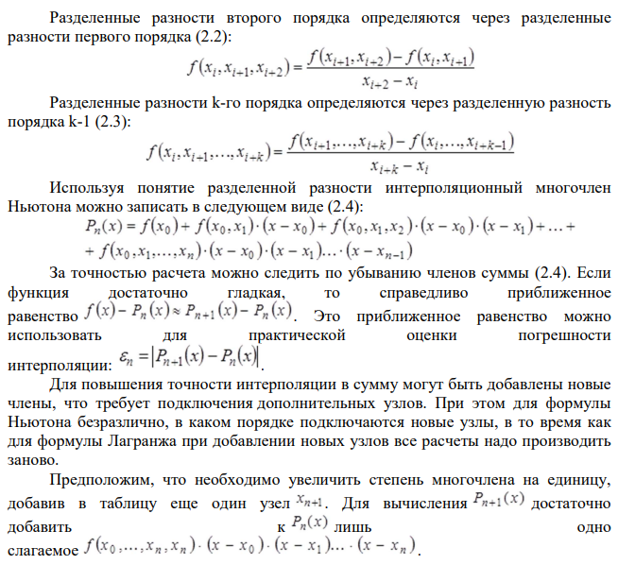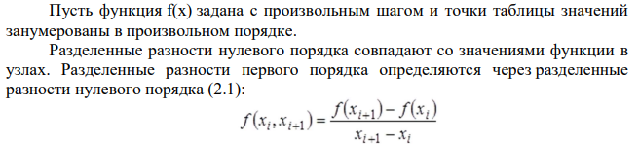Интерполяция по Ньютону

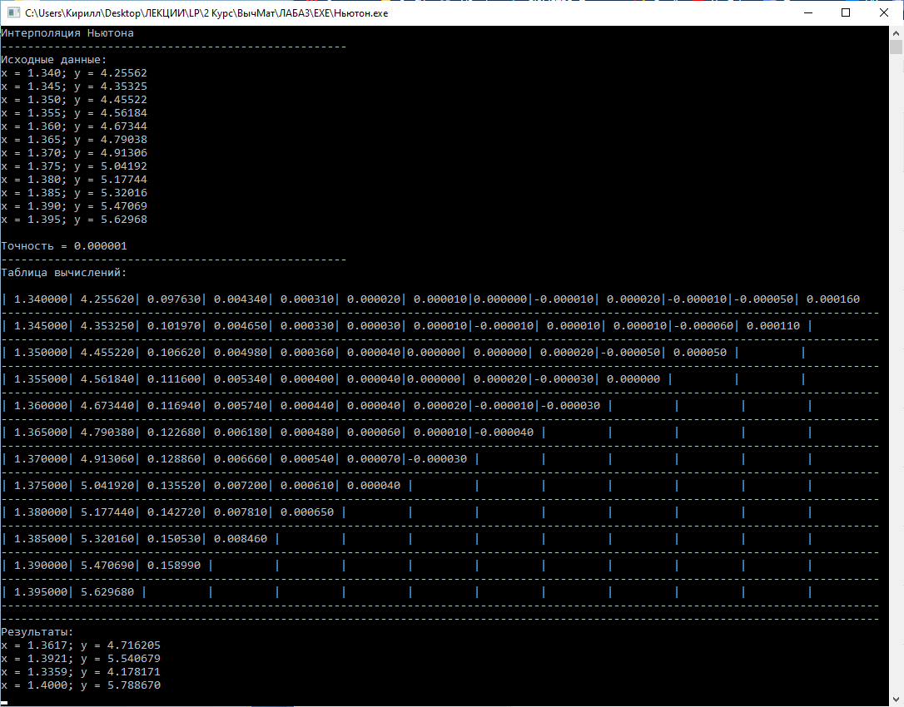

Рис. 4 – Результат выполнения программы.

Проверка:

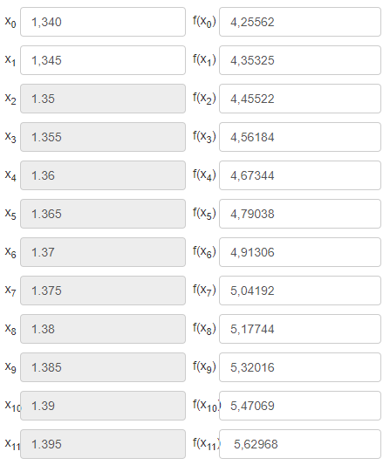

Рис. 5 – Исходные данные.









Рис. 6 – Результат вычислений.

Листинг:

**program** newton;

**uses**

crt;

**const**

N = 11;

**var**

xs: **array**[0..n] **of** real = (1.340, 1.345, 1.350, 1.355, 1.360, 1.365, 1.370, 1.375, 1.380, 1.385, 1.390, 1.395);

ys: **array**[0..n] **of** real = (4.25562, 4.35325, 4.45522, 4.56184, 4.67344, 4.79038,

4.91306, 5.04192, 5.17744, 5.32016, 5.47069, 5.62968);

x: **array**[0..3] **of** real = (1.3617, 1.3921, 1.3359, 1.400);

dy1, dy2: **array**[0..n - 1] **of** real;

k: byte = 12;

q: **array**[0..3] **of** real;

h: real = 0.005;

P: real;

e := 0.000001;

tab: **array**[0..n, 0..n + 1] **of** real;

i, j: byte;

**function** fac(a: byte): integer;

**var**

k, f: integer;

**begin**

f := 1;

k := 0;

**while** k <> a **do**

**begin**

inc(k);

f := f * k;

**end**;

result := f;

**end**;

**begin**

writeln('Интерполяция Ньютона');

writeln('----------------------------------------------------');

writeln('Исходные данные:');

**for** i := 0 **to** n **do** writeln('x = ', xs[i]:1:3, '; y = ', ys[i]:1:5);

writeln();

writeln('Точность = ', e:1:6);

writeln('----------------------------------------------------');

writeln('Таблица вычислений:');

writeln();

**for** i := 0 **to** n **do**

**for** j := 0 **to** 1 **do**

**if** j = 0 **then** tab[i, j] := xs[i] **else if** j = 1 **then** tab[i, j] := ys[i];

**for** j := 2 **to** n + 1 **do**

**begin**

k := k - 1;

**for** i := 0 **to** k - 1 **do**

**begin**

tab[i, j] := tab[i + 1, j - 1] - tab[i, j - 1];

**if** i = 0 **then** dy1[j - 2] := tab[i, j];

**if** i = k - 1 **then** dy2[j - 2] := tab[i, j];

**end**;

**end**;

q[0] := (x[0] - xs[0]) / h;

q[1] := (x[1] - xs[n]) / h;

q[2] := (x[2] - xs[0]) / h;

q[3] := (x[3] - xs[n]) / h;

**for** i := 0 **to** n **do**

**begin**

**for** j := 0 **to** n + 1 **do**

**begin**

**if** tab[i,j] <> 0 **then**

**begin**

**if** tab[i,j] < 0 **then**

write('|',tab[i, j]:1:6)

**else**

write('| ',tab[i, j]:1:6);

**end**

**else**

write(' | ')

**end**;

writeln;

writeln('------------------------------------------------------------------------------------------------------------------------------------');

**end**;

writeln('------------------------------------------------------------------------------------------------------------------------------------');

writeln('Результаты:');

p := ys[0] + q[0] * dy1[0] + ((q[0] * (q[0] - 1)) / fac(2)) * dy1[1] + ((q[0] * (q[0] - 1) * (q[0] - 2)) / fac(2)) * dy1[2] + ((q[0] * (q[0] - 1) * (q[0] - 2) * (q[0] - 3)) / fac(3)) * dy1[3] + ((q[0] * (q[0] - 1) * (q[0] - 2) * (q[0] - 3) * (q[0] - 4)) / fac(4)) * dy1[4];

writeln('x = ', x[0]:1:4, '; y = ', p:2:6);

p := ys[n] + q[1] * dy2[0] + ((q[1] * (q[1] - 1)) / fac(2)) * dy2[1] + ((q[1] * (q[1] - 1) * (q[1] - 2)) / fac(2)) * dy2[2] + ((q[1] * (q[1] - 1) * (q[1] - 2) * (q[1] - 3)) / fac(3)) * dy2[3] + ((q[1] * (q[1] - 1) * (q[1] - 2) * (q[1] - 3) * (q[1] - 4)) / fac(4)) * dy2[4];

writeln('x = ', x[1]:1:4, '; y = ', p:2:6);

p := ys[0] + q[2] * dy1[0] + ((q[2] * (q[2] - 1)) / fac(2)) * dy1[1] + ((q[2] * (q[2] - 1) * (q[2] - 2)) / fac(2)) * dy1[2] + ((q[2] * (q[2] - 1) * (q[2] - 2) * (q[2] - 3)) / fac(3)) * dy1[3] + ((q[2] * (q[2] - 1) * (q[2] - 2) * (q[2] - 3) * (q[2] - 4)) / fac(4)) * dy1[4];

writeln('x = ', x[2]:1:4, '; y = ', p:2:6);

p := ys[n] + q[3] * dy2[0] + ((q[3] * (q[3] - 1)) / fac(2)) * dy2[1] + ((q[3] * (q[3] - 1) * (q[3] - 2)) / fac(2)) * dy2[2] + ((q[3] * (q[3] - 1) * (q[3] - 2) * (q[3] - 3)) / fac(3)) * dy2[3] + ((q[3] * (q[3] - 1) * (q[3] - 2) * (q[3] - 3) * (q[3] - 4)) / fac(4)) * dy2[4];

writeln('x = ', x[3]:1:4, '; y = ', p:2:6);

readln();

**end**.

1. 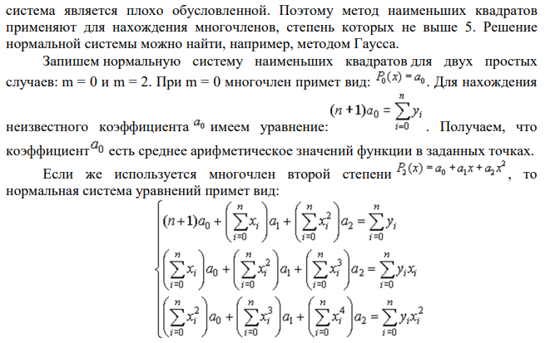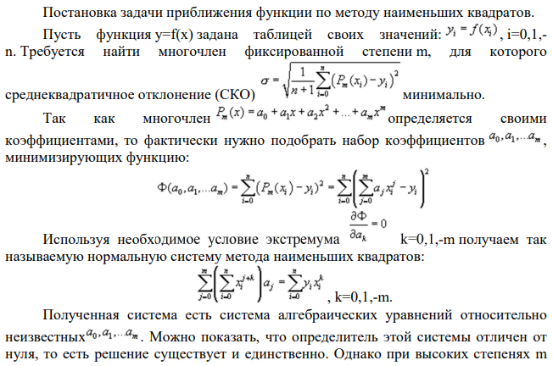Метод наименьших квадратов

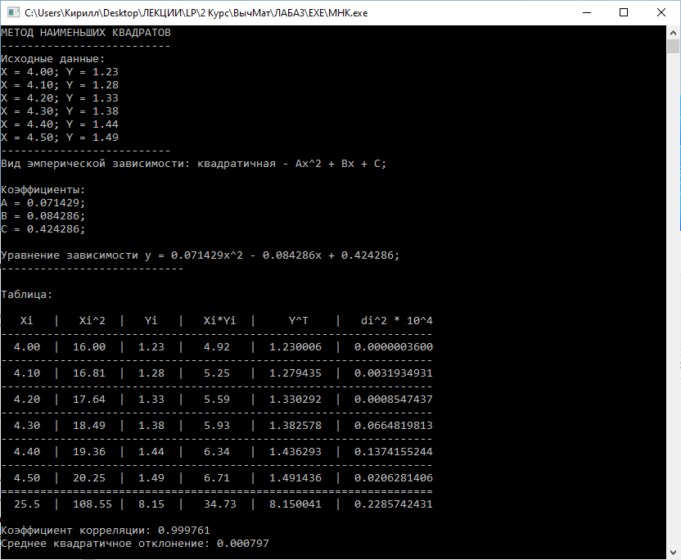

Рис. 7 – Результат выполнения программы.

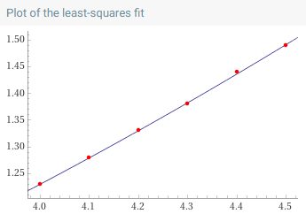

Рис. 8 - График аппроксимации методом наименьших квадратов.

Проверка:

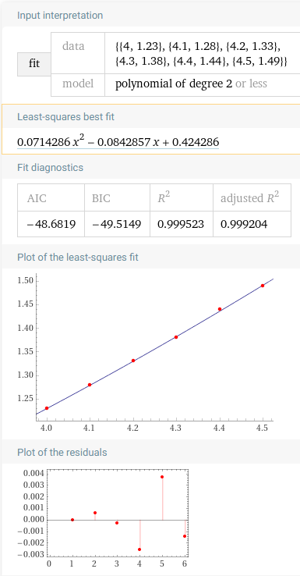

Листинг:

**Program** MNK;

**uses**

crt;

**function** metod(xm:real): real;

**begin**

result:= 0.071429 * xm * xm - 0.084286 * xm + 0.424286;

**end**;

**var**

x: **array**[1..6] **of** real = (4, 4.1, 4.2, 4.3 , 4.4, 4.5);

y: **array**[1..6] **of** real = (1.23, 1.28, 1.33, 1.38, 1.44, 1.49);

ym: **array**[1..6] **of** real;

y1,y2: real;

i:integer = 1;

xx: real = 0;

x2: real = 0;

xy: real = 0;

yy: real = 0;

yym: real = 0;

dd: real = 0;

r, rr:real;

**begin**

writeln('МЕТОД НАИМЕНЬШИХ КВАДРАТОВ');

writeln('--------------------------');

writeln('Исходные данные:');

**for** i:=1 **to** 6 **do** writeln('X = ', x[i]:1:2,'; Y = ', y[i]:1:2);

writeln('--------------------------');

Writeln('Вид эмперической зависимости: квадратичная - Ax^2 + Bx + C;');

writeln();

writeln('Коэффициенты:');

writeln('A = 0.071429;');

writeln('B = 0.084286;');

writeln('C = 0.424286;');

writeln();

writeln('Уравнение зависимости y = 0.071429x^2 - 0.084286x + 0.424286;');

writeln('----------------------------');

writeln();

writeln('Таблица:');

writeln();

writeln(' Xi | Xi^2 | Yi | Xi*Yi | Y^T | di^2 * 10^4 ');

**for** i:= 1 **to** 6 **do**

**begin**

writeln('------------------------------------------------------------------');

writeln(' ',x[i]:1:2,' | ',x[i] * x[i]:2:2,' | ',y[i]:1:2,' | ',x[i] * y[i]:2:2,' | ', metod(x[i]):1:6,' | ', ((y[i] - metod(x[i])) * (y[i] - metod(x[i])))*10000:1:10);

xx:= xx + x[i];

x2:=x2 + x[i] * x[i];

yy:= yy + y[i];

xy:= xy + x[i] * y[i];

yym:= yym + metod(x[i]);

ym[i]:= metod(x[i]);

dd:= dd + ((y[i] - metod(x[i])) * (y[i] - metod(x[i])));

**end**; writeln('==================================================================');

writeln(' ',xx:1:1,' | ',x2:3:2,' | ',yy:1:2,' | ',xy:2:2,' | ', yym:1:6,' | ', dd * 10000:1:10);

y1:= (1 / 6) * yy;

**for** i:= 1 **to** 6 **do** y2:= y2 + ((y[i] - y1) * (y[i] - y1));

r:= sqrt(1 - (dd / y2));

rr:= sqrt(dd)/6;

writeln();

writeln('Коэффициент корреляции: ', r:1:6);

writeln('Среднее квадратичное отклонение: ', rr:1:6);

readln();

**end**.

**Вывод**

В ходе данной лабораторной работы были подробно изучены методы интерполирования, а именно: интерполяция по формулам Лагранжа и Ньютона. Также было изучено среднеквадратичное приближение функции с применением метода наименьших квадратов. После изучения материала по данным темам, была написана программа, в которой реализовано решение заданий, предоставленных на лабораторную работу, при помощи соответствующих методов. Полученные при решении ответы можно считать правильными, т.к. они совпадают с параметрами, которые получаются при решении соответствующих заданий при помощи сервиса Wolfram Alpha.